ПАСПОРТ
и инструкция по применению на изделие
СТРОП ВЕРЁВОЧНЫЙ

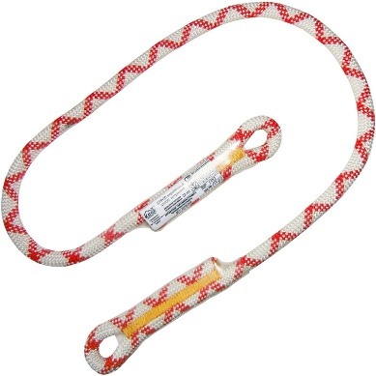

1. Общие сведения
1.1. Строп верёвочный (канатный) нерегулируемый (далее – изделие, строп) – нерегулируемый по длине строп с фалом из верёвки определенного диаметр
1.2. Применяется, как средство индивидуальной защиты (СИЗ) для защиты от падения с высоты и используется для позиционирования пользователя в необходимом месте при выполнении работ на высоте, для безопасного перемещения по металлическим конструкциям, строительным лесам, лестницам и т. д., а также при выполнении работ методом промышленного альпинизма или при работе спасателей. Благодаря достаточной разрывной прочности строп верёвочный также может быть использован для навески временного гибкого анкерного узла страховочной станции или послужить оттяжкой.

2. Технические характеристики и принцип работы
2.1. Строп нерегулируемый изготовлен из полиамидной (реже полиэфирной) основной статической верёвки (каната) кабельного типа.
2.2. Конструкция подобной статической верёвки (каната) включает несущую сердцевину, имеющую низкое растяжение (1) и защитную оплётку (2). Сердцевина состоит из нескольких десятков тысяч синтетических нитей, распределенных в два, три или более прямых, плетёных или крученых жгута, в зависимости от конкретной конструкции и требуемых эксплуатационных характеристик (Рис.1).
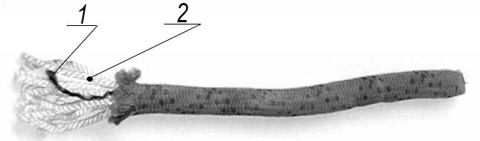
Рис. 1. Схематическое устройство статической веревки

2.3. Оплётка предохраняет верёвку от механических повреждений и прямого действия ультрафиолетовых лучей, придаёт ей необходимую гибкость и удобство в обращении, участвует в восприятии различных нагрузок (на её долю приходится около 40% прочности верёвки).
2.4. Для удобства использования с соединительными карабинами, концы стропа исполнены в виде петель, прошитых высокопрочным ниточным продольным швом (зигзагом). Использование сшитых верёвочных петель вместо узлов позволяет не только уменьшить вес и размеры верёвочных усов, но и повышает надёжность изделия в целом: прочность верёвки в узле снижается примерно в 1,5–2 раза, тогда как качественная сшивка верёвки высокопрочными синтетическими нитками практически не снижает её прочностные характеристики. Кроме того, использование строп с узлами для присоединения вместо шитых петель, запрещено Правилами проведения работ на высоте. Швы выполнены контрастной ниткой. Для дополнительной защиты швейные швы закрыты прозрачной термоусадочной трубкой, под которой находится этикетка со сведениями об изделии.
2.5. Стропы веревочные нерегулируемые, в зависимости от способа формирования концов веревки (концы сшиты между собой или нет), наличия на концах петель (есть или нет) и их количества (одна или две) подразделяется на три вида: двухпетельные (с петлями по обоим концам стропа), ветвь канатная (имеет петлю только с одной стороны) и петля кольцевая (строп сшит в кольцо) (Рис.2).
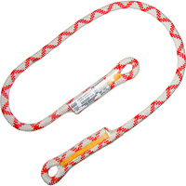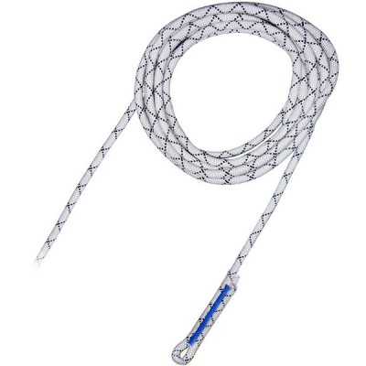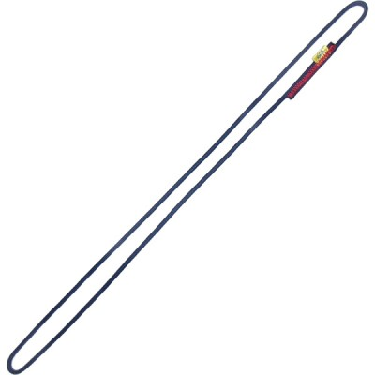
Строп двухпетельный Ветвь канатная Петля кольцевая
Рис.2. Виды строп веревочных нерегулируемых

2.6. В зависимости от диаметра используемого для фала стропа (верёвки, каната), прочность стропа (и его вес) колеблется в довольно широком диапазоне, что видно из технических характеристик, приведенных в таблице (Табл.1).
Таблица 1
Параметры стропа | Вид стропа
 | Строп двухпетельный |  |  | Ветвь канатная |  |  | Петля кольцевая (станционная)
Диаметр веревки, мм | 10 | 11 | 14,7 | 10 | 11 | 14,7 | 10 | 11 | 14,7
Разрывная нагрузка, кгс | 2400 | 2600 | 3000 | 2400 | 2600 | 3000 | 4800 | 5200 | 6000
Удельный вес, г/м | 65 | 79 | 160 | 65 | 79 | 160 | 65 | 79 | 160

2.7. ВНИМАНИЕ! В зависимости от способа использования прочность петли может уменьшаться (Рис.3)!
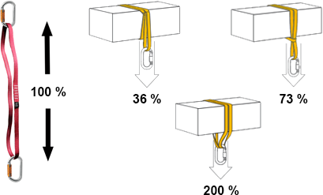
Рис. 3. Схемы способа использования и прочность петли

3. Правила использования и рекомендации по эксплуатации
3.1. Внимание! Перед использованием данного снаряжения Вы должны:
- Прочитать и понять настоящий паспорт. Познакомиться с потенциальными возможностями изделия и ограничениями по его применению.
- Осознать и принять вероятность возникновения рисков, связанных с применением этого снаряжения. Работы на высоте относятся к работам с повышенной травмоопасностью, должны осуществляться работниками старше 18 лет, не имеющими медицинских противопоказаний к данному виду работ. Работы на высоте могут привести к серьезным повреждениям и даже смерти.
- Пройти специальную тренировку по применению. Изделие может применяться только лицами, прошедшими специальное обучение или под непосредственным контролем специалиста, прошедшего обучение (ответственного исполнителя работ).
- Для уменьшения риска травмирования работника, оставшегося в состоянии зависания в страховочной системе после остановки падения, должен быть предусмотрен план эвакуационных мероприятий, позволяющих в максимально короткий срок (не более 10 минут) освободить его от зависания.
3.2. Игнорирование этих предупреждений может привести к серьёзным травмам и даже к смерти. Производитель не несет ответственность за риски и травмы, возникшие при неправильном использовании изделия.
3.3. Разновидности стропов определяются не только диаметрами используемых веревок для фалов, но и конструктивными отличиями. Так петля стропа может быть короткой для присоединения к карабинам и длинной – для присоединения полусхватывающим к месту прикрепления (Рис. 4).
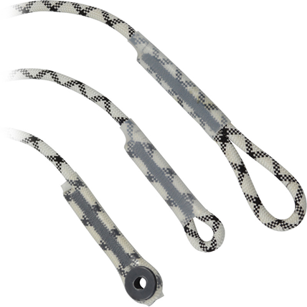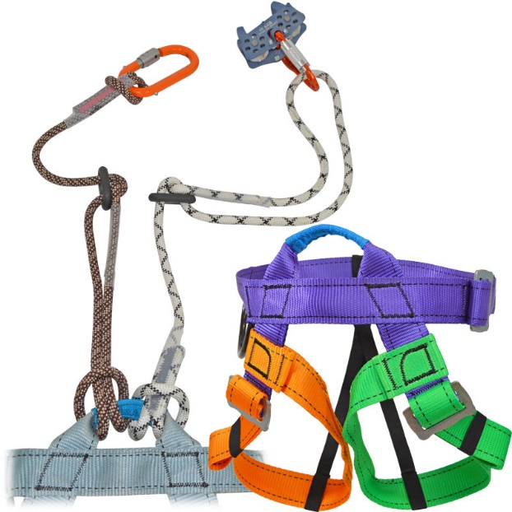
Рис. 4. Конструктивные отличия петель стропов

3.4. В короткую петлю могут устанавливаться стринги – резинки для удержания карабинов от их перемещения в петле, и роллинги - резиновые протекторы для защиты от истирания карабинами петель и для удержания карабинов от их перемещения в петле (Рис.5). Карабины, как правило, в комплект стропа не входят и приобретаются дополнительно.
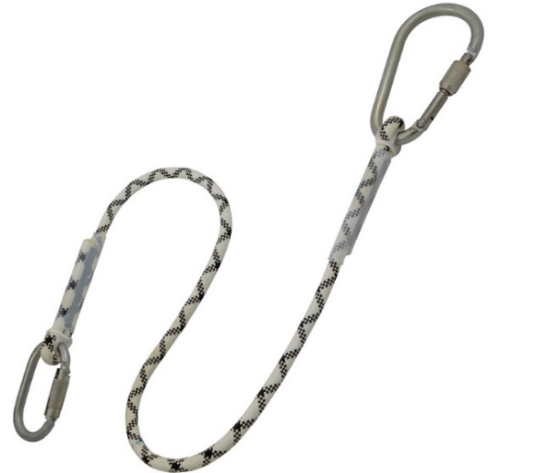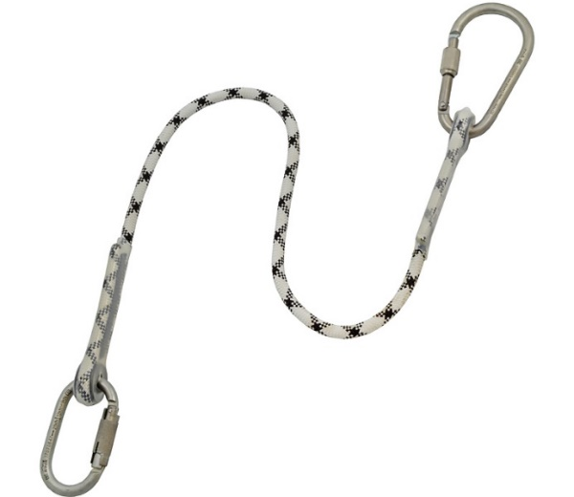
Рис. 5. Дополнительные элементы, оснащающие петлю стропа

3.5. Исключение составляет строп с монтажным карабином (большим или малым). Такие карабины или вшиваются в строп, или присоединяются к петле стропа специальными соединительными звеньями – шаклами (Рис.6).

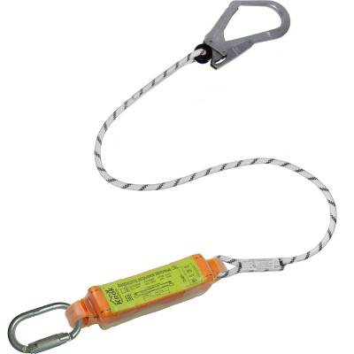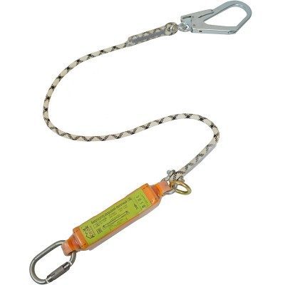
Рис. 6. Строп с монтажным карабином (большим и малым).

3.6. Понятно, что при выходе из строя фала стропа, в котором карабины вшиты наглухо, приходится выбрасывать и карабины. А вот при использовании стропов с подсоединяемыми карабинами, необходимо приобрести новый фал, а карабины подсоединить самостоятельно (Рис.7). Таким же образом к фалу стропа можно подсоединять и амортизаторы, вертлюги и даже дополнительные стропа, формируя двойной или даже тройной строп.
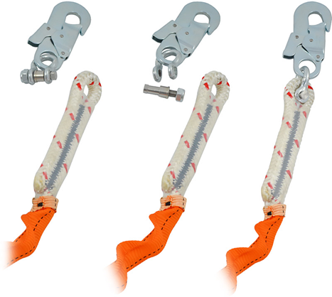
Рис. 7. Пример подсоединения карабина монтажного к петле стропа посредством шакла от ТМ КРОК.

3.7. ВНИМАНИЕ!!! Применять соединительный карабин без муфты или с незафиксированной муфтой опасно для жизни!!! Предусматривайте, как именно будет приложена нагрузка на соединительный карабин после вашего падения. Не допускайте прикладывания запрещённых векторов сил, приводящих к поломке карабинов!
3.8. Строп применяется в системах:
- ограничения доступа пользователя (работника) в опасную зону, где есть вероятность падения с высоты;
- позиционирования (безопасного расположения) пользователя в зоне риска падения с высоты;
- как мобильная анкерная точка;
- как гибкая анкерная направляющая вертикальных или горизонтальных анкерных линий (при достаточной длине);
- в страховочных системах остановки падения, как соединительное звено между пользователем и анкером или анкерной линией.
3.9. Внимание! Применять стропа в страховочных системах остановки падения разрешается только совместно с амортизатором и при условии, что максимальная длина стропа вместе с амортизатором и используемыми карабинами не превысит 2-х метров (Рис.8).
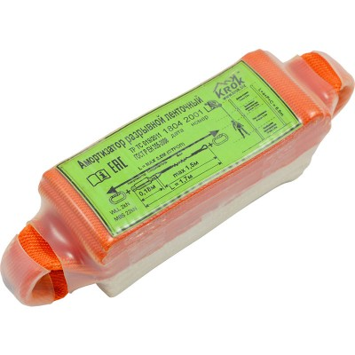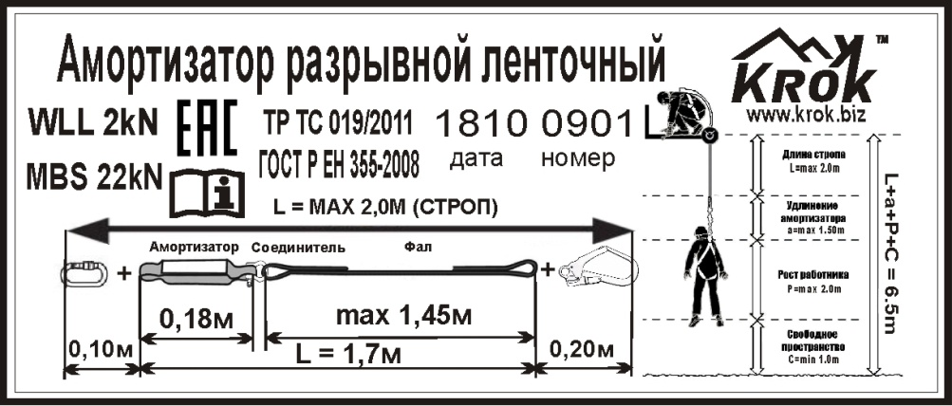
Рис. 8. Амортизатор разрывной ленточный и его маркировка

3.10. Внимание! В случае существования риска падения работника, необходимо использовать исключительно страховочную систему, предназначенную для безопасной остановки падения, состоящую из страховочной привязи и соединительно-амортизирующей подсистемы, соединяющей привязь с анкерным устройством.
3.11. Для защиты рабочего фала верёвочного стропа от его повреждения из-за конструкционных или рельефных перегибов, строп может быть оборудован трубчатым текстильным протектором, свободно передвигающимся вдоль каната стропа в необходимое на нём место (Рис.9).
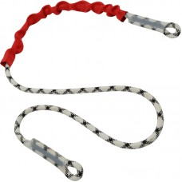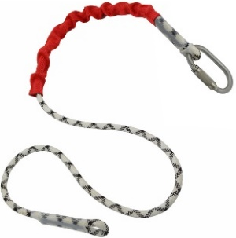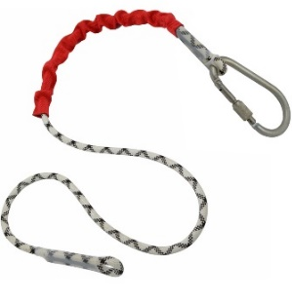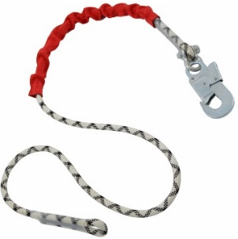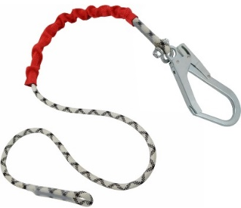
Рис. 9. Оснащение стропа трубчатым текстильным протектором

3.12. При комплектовании стропа подходящим регулятором длины, строп становится регулируемым по длине стропом (Рис.10).
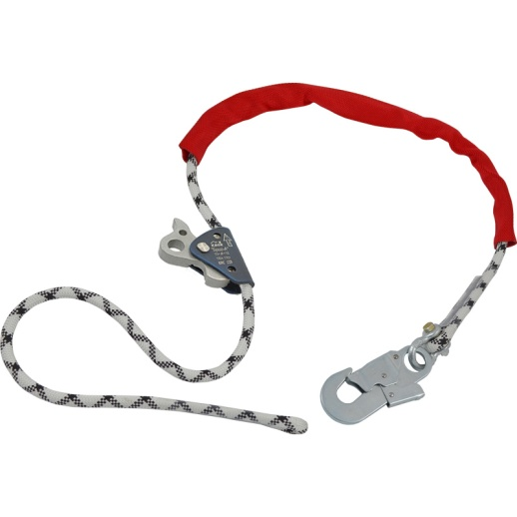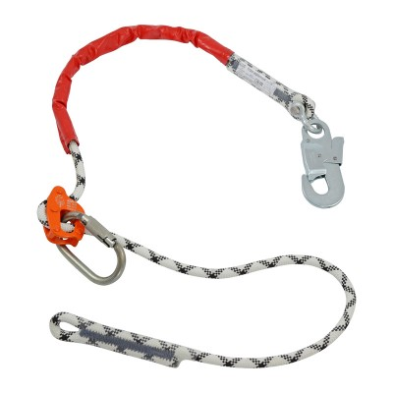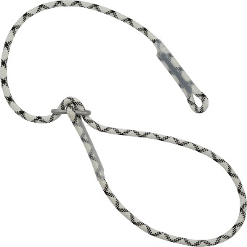
Зажимом БРИГ Зажимом R2D2 Звеном металло-петля
Рис.10. Строп регулируемый

3.13. Использование блочной системы построения, соединяющей воедино различные компоненты от одного производителя, позволяет строить стропа необходимой конфигурации и сложности в зависимости от необходимости потребителя (Рис.11).
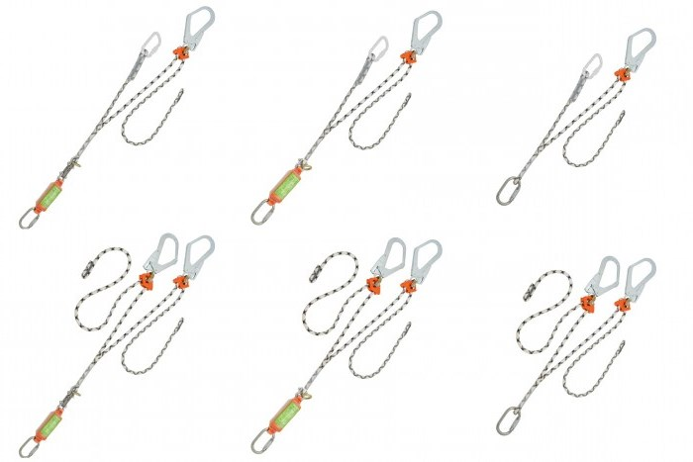
Рис.11. Примеры различных конфигураций стропов регулируемых

3.14. Перед использованием стропов с другими СИЗ внимательно изучите инструкции к ним с целью убедиться в возможности совместного использования, а также узнать возможные ограничения по использованию (Рис.12).
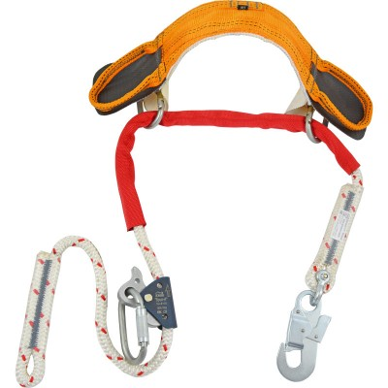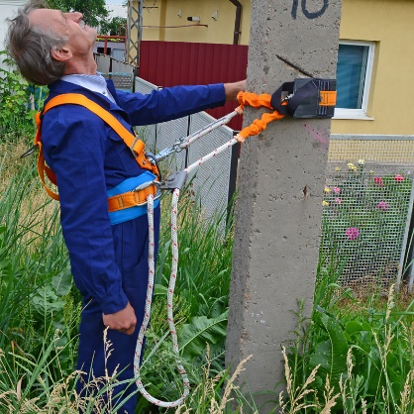
Рис.12. Пример использования стропа совместно с другим СИЗ – байпасом.

3.15. Температурный режим использования от минус 50 до плюс 50 °С. Климатический режим эксплуатации - УХЛ1.

4. Техническое обслуживание и условия хранения
4.1. Для безопасной эксплуатации изделия необходимо перед каждым использованием проводить его осмотр и тактильную проверку на наличие механических дефектов, изношенности, а также надрывов, разлохмаченности и целостности фалов стропа, а также швейных строчек. При наличии металлических составных, используемых совместно со стропом, осматривать и их на предмет механического износа, наличия коррозии и другого, что может влиять на функционирование системы страховки. Убедиться, что они находятся в рабочем состоянии и функционируют должным образом.
4.2. История использования СИЗ от падения с высоты должна быть указана в журнале учета (например, учёта периодических поверок) или любом другом документе по оборудованию (формуляре).
4.3. Для проверки фала стропа ощупыванием проверить сердечник каната стропа по всей его длине. Это позволит обнаружить участки, на которых сердечник поврежден (наличие уплотнений, повреждений, неравномерностей толщины, изломов под оболочкой и т.д.).
4.4. Необходимо следить за тем, чтобы:
- не было обрывов, потёртостей или размягчений защитной оплётки фала стропа;
- гибкость при сгибании в противоположных направлениях была одинакова по всей длине фала стропа;
- при ощупывании не чувствовалось явных утолщений или утончений по отношению к нормальному диаметру фала стропа.
4.5. Отбраковочные признаки для канатов (фалов стропов):
- хотя бы одно сквозное повреждение оплетки вне зависимости от характера повреждения (надрез, разрыв, истирание, термическое повреждение и т.п.);
- локальные уплотнения, изменения диаметра фала изделия в большую или меньшую стороны;
- расплавление оплетки вплоть до сердечника;
- следы воздействия агрессивных химических веществ;
- пятна горюче-смазочных, лакокрасочных материалов, герметиков.
4.6. При наличии дефектов металлических или текстильных частей (отбраковочные признаки) либо изношенности более чем на 5% от начального размера поперечного сечения его металлических составных частей эксплуатация изделия ЗАПРЕЩАЕТСЯ!
4.7. Степень выявленных повреждений должна оцениваться с точки зрения возможности продолжения использования или необходимости прекращения эксплуатации изделия и его отбраковки. При возникновении сомнений в надёжности изделия, необходимо провести испытание статической нагрузкой.
4.8. Для проведения испытаний пользователь или уполномоченное им лицо подвешивает строп за один конец и нагружает строп за другой конец массой 1200±10кг в течение 3-х минут. Строп, выдержавший испытание, спустя 60 минут повторно осматривается на возникновение и наличие отбраковочных признаков.
4.9. Один раз в год, или после воздействия на изделие опасных внешних воздействий, или рывка, изделие подлежит более тщательному осмотру компетентным лицом или организацией, уполномоченной проводить проверки. После чего делается запись в специальном журнале (формуляре).
4.10. Техническое обслуживание и периодические испытания комплектующих строп изделий производить в соответствии с соответствующим паспортом на такое изделие. При этом испытание стропа в сборе допускается не проводить, если проверены все его комплектующие элементы.
4.11. После эксплуатации изделие следует тщательно вычистить и высушить, а шарниры механизмов смазать индустриальным машинным маслом. Очистка каната от песка, грязи должна производиться с применением мягких щеток, промывкой водой или стиркой в мыльном растворе при температуре не более 40ºС. После стирки канат следует тщательно прополоскать водой.
4.12. Намокшие стропы следует высушивать в атмосферных условиях, избегая прямого попадания солнечных, ультрафиолетовых и инфракрасных лучей, в тени или в помещении, в дали от огня или источников тепла. Лучше всего сушить их в проветривающемся тёмном помещении.
4.13. Применение химических растворителей и аппаратов высокого давления, для удаления песка и грязи, запрещается.
4.14. Строп хранить в сухом хорошо вентилируемом помещении при температуре от 0 до плюс 30 °С, с относительной влажностью воздуха не более 60 %, сухим и очищенным от загрязнений, вдали от отопительных приборов. Оберегать от механических повреждений, воздействия агрессивных химических веществ, солнечных лучей и других источников ультрафиолетового излучения. Не допускается хранение стропов в одном помещении с бензином, керосином, маслами, нефтепродутами, кислотами, щелочами и другими химически активными веществами, разрушающими полимеры.
4.15. Стропы должны храниться на стеллажах или в развешанном состоянии. Длинные стропы, ветви и канаты нельзя хранить подвешенными за витки бухт.
4.16. Строп разрешается транспортировать любым видом транспорта при условии защиты изделия от механических повреждений, атмосферных осадков и воздействия агрессивных сред и солнечных лучей.
4.17. В случае невозможности дальнейшего использования изделия или его компонентов, они подлежат утилизации в соответствии с действующим законодательством. Пригодные же для дальнейшего использования компоненты должны пройти проверку в соответствии в соответствующей документацией производителя.

5. Гарантии изготовителя
5.1. Работодатели и пользователи принимают на себя окончательную ответственность за выбор и способы использования любого рабочего снаряжения. Изготовитель не несёт ответственности за последствия прямого, косвенного или другого ущерба, наступившего вследствие нецелевого или неправильного использования настоящего изделия.
5.2. Качество изготовления обеспечивает сохранение основных характеристик и функционирование изделия при отсутствии механического износа и надлежащем хранении в течение всего срока его хранения и эксплуатации. Срок хранения и срок эксплуатации изделия (последний зависит от интенсивности использования) не более 10 (десяти) лет от даты производства.
5.3. Ограничение срока эксплуатации связано с тем, что под влиянием фотохимических и термических процессов, как и вследствие окислительного воздействия воздуха, полимеры подвержены непрерывному прогрессирующему необратимому процессу, который называется старением.
5.4. Канат (фал) стропа не имеет гарантии при использовании. Назначенный ресурс так же не установлен. Фактический срок службы изделия зависит от определенных факторов: таких как интенсивность и частота использования, воздействие окружающей среды, компетентность пользователя, условия хранения и ухода. Фактический срок службы изделия заканчивается, когда изделие становится непригодным к использованию.
Внимание! В определенных случаях срок службы может сократиться до одного использования, например, при работе с агрессивными химическими веществами, при экстремальных температурах, при контакте с острыми гранями, после динамической нагрузки и т.п.
Так намокание изделия, особенно, с последующим замораживанием при охлаждении, может стать причиной появления внутренних повреждений сердечника каната кристаллами льда. Загрязнение каната песком, грязью приводит не только к поверхностному износу, но и к повреждению сердечника, куда загрязнения попадают сквозь оплетку. Ультрафиолетовое излучение является фактором, постепенно снижающим прочность материала, из которого изготовлены канаты.
5.5. Производитель установил срок гарантии на изделие 12 месяцев со дня продажи. В течение гарантийного срока дефекты изделия, выявленные потребителем и возникшие по вине изготовителя, предприятие-изготовитель обязуется устранить в течение одного месяца со дня получения рекламации и самого изделия. На срок устранения гарантийных дефектов, срок гарантии увеличивается.
5.6. Гарантийные обязательства не распространяются на изделия, модифицированные потребителем либо хранившиеся (в том числе при транспортировке) или использовавшиеся с нарушением правил эксплуатации, транспортировки или хранения, а также имеющие механический износ или механические повреждения инородными предметами или воздействиями (химическими, тепловыми и пр.).

6. Комплектность и свидетельство о соответствии
6.1. Изделие проверено на соответствие нормативно-технической документации и признано годным к эксплуатации.
6.2. Присвоен заводской номер № ____________________________________________________
(в случае продажи нескольких изделий одного вида допускается перечисление присвоенных заводских номеров)
6.3. Описание изделия или комплектность (при необходимости): _________________________ _______________________________________________________________________________________________________________________________________________________________________________________________________________________________________
6.4. Дата изготовления _____________________________________________________________
6.5. Дата продажи _________________________________________________________________
6.6. Подпись лица, ответственного за приёмку изделия __________________________________

Журнал периодических проверок на пригодность к эксплуатации

Дата | Обнаруженные повреждения, произведенный ремонт и прочая соответствующая информация | Должность, ФИО и подпись ответственного лица | Пригодность к эксплуатации

